2021年度 すみすみ研修
発達障がい・知的障がいのある方たちへの支援
日程 | テーマ | ＊２０２０年４月1日現在情報
6/17 （木）  10-12 | モンテッソーリ教育を学ぼう！  ～発達支援に活かす視点～ | モンテッソーリ教師・保育士  ＋monte・プラモンひらめきLabo主宰  りっきー
6/25 （金）  10-12 | 子どもから大人まで、今すぐできる！予防歯科 | 歯科医師・関西ウェルビーイングクラブ理事  中島 好明
７/８（木）  10－12 | 『作業療法士からの視点発達が気になる子どもの日常生活の応援と工夫～大人になっても役立つ工夫～』（仮） | 作業療法士 特別支援教育士  布市 敦子 氏
7/11（日）  10:30‐12:30 | 知的障がいや発達障がいのある人とのコミュニケーション  特別講座 | 香川大学  坂井 聡 氏
9/９（木）  10－12 | 自閉症児・者と絵カードでコミュニケーション：PECSとAAC  特別講座 | フリーランス児童精神科医  門 眞一郎 氏
9/16（木）  10-12 | BBA(ビルディング・ブロック・アクティビティー）とブレインジムの活用（仮）  特別講座 | ブレインジムセンター大阪・ことばと発達の相談室 はじまりの家・言語聴覚士  都築 昌子 氏
11/11（木）  10―12 | ABA：刺激性制御：弁別と般化 | 行動・教育コンサルティング[BEC] 代表  上村 裕章 氏
11/25(木)  10―12 | ABA：行動契約 | 行動・教育コンサルティング[BEC] 代表  上村 裕章 氏
12/９（木）  10－12 | 子どもから高齢者まで  眼と体と心を整えるビジョントレーニング | 視機能トレーニングセンターJoyVision代表  北出 勝也 氏
1/27(木)  10‐12 | もこ的 三種の神器 パート２ | 絵本『学校コワイ』作者  よつば もこ 氏
2/２（水）  10―12 | ライフスキルトレーニング | 梅花女子大学 心理こども学部 教授  伊丹 昌一 氏

＆ more!!!

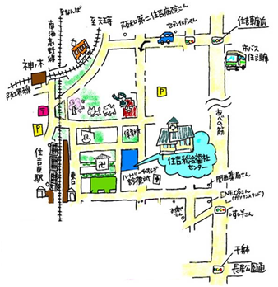
参加費：５００円
（特別講座は2000円）
定員：４０名（先着順）
申込み方法
FAXの場合は、下記申込用紙に必要事項をご記入の上、メールの場合は、件名をすみすみ研修として、①氏名②連絡先（事業所の方は事業所名とメールアドレス、お電話番号などご連絡先）
③参加希望の1か月前からFAX受付ます。

申込み受付後、メールにてご返信をさせていただきます。お申込み後、1週間ほど経っても、返信が無い場合は、メールが届いていない可能性もあります。上田までお電話ください。

申し込み先
FAX：０６－６６７２－１６５６／ メールアドレス：giraffe-seki@lifesupport.or.jp
＊問い合わせ：０８０－４０６２－１６７０≪つながらなかった場合はこちらからおかけ直しします。≫

2021年度すみすみ研修 申 込 用 紙
参加者氏名 | 参加希望の1か月前にFAX受付ます。
 | 参加希望の日を記載ください→
ご連絡先：

